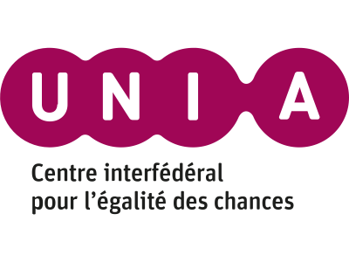
AUTORISATION DE DIFFUSION DE L’IMAGE
Participant mineur

Je (nous) soussigné·e(s) (nom(s) et prénom(s) du(des) représentant(s) légal (légaux)) ………………………………………………………………………….. autorise Unia, Centre interfédéral pour l’égalité des chances, à utiliser l’image de (nom et prénom de l’élève)……………………………….......................... , dans le cadre de sa participation au concours « #DonneMoi1Minute » et de la diffusion de la vidéo réalisée à cet effet sur internet ou dans le cadre d’évènements organisés par l’institution ou auxquels elle participe.

Signature(s) :

* Plus d’informations à propos du concours : http://www.donnemoi1minute.be

